Әлки районында язгы чакырылышны оештыру макталган
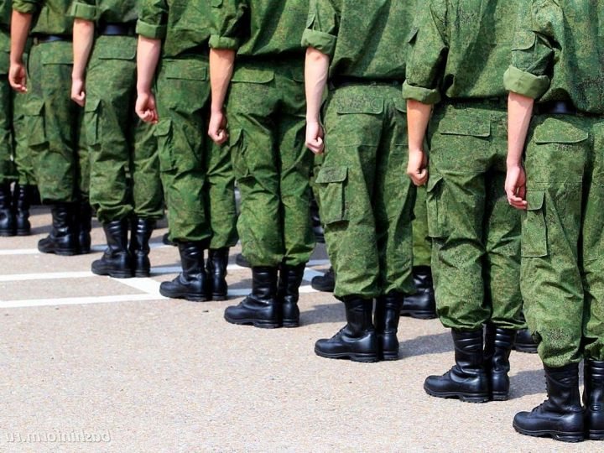
Россия Кораллы Көчләре составына егетләрне хәрби хезмәткә чакыру төгәлләнде.
Безнең Әлки районыннан 29 кеше солдатка алынды һәм төрле хәрби частьләрдә Ватан алдындагы изге бурычларын үти башлады. Республика хәрби комиссариаты районда язгы чакырылышның оештырылуына яхшы бәя биргән. Әлки һәм Спас районнарында хәрби комиссар Виктор Лаврентьев язгы чакырылышны сыйфатлы башкаруда ярдәм итүчеләргә рәхмәтен җиткерде. Районнан армия хезмәтенә озатылган бер генә егет тә Республика хәрби комиссариаты тарафыннан кире борылмаган (Спас районында 6 призывник сәламәтлекләре буенча кире яшәү урынына кайтарылганнар). Хәрби комиссар яшьләрнең сәламәтлеген тикшерүдә үз эшләрен намуслы башкарган Светлана Одушкина җитәкчелегендәге медицина хезмәткәрләре коллективына рәхмәт әйтте.
Район башкарма комитеты җитәкчесе Илнур Юсупов призывникларны хәрби хезмәткә чакыру чорында “Алинә” универсаль спорт залы коллективының зур булышлык күрсәтүен билгеләп үтте һәм аның җитәкчесе Айтуган Вафинга Рәхмәт хаты тапшырды.

